

Витрина
Модели: M530, H530A
Компания: STARFOOD (Тайвань)

Руководство по эксплуатации

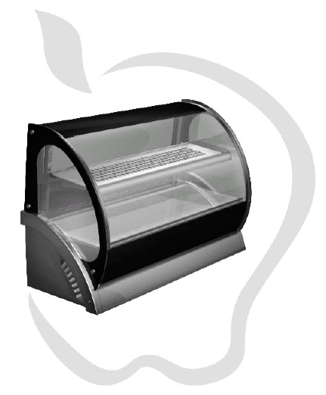

{{001 (Здесь и далее указаны номера страниц «бумажного» оригинала)

ПРЕДОСТЕРЕЖЕНИЕ!
1. Данная машина является витриной.
2. Настоящее Руководство по эксплуатации является неотъемлемой частью данной машины, и его следует бережно хранить для консультаций в дальнейшем.
3. ПРЕДОСТЕРЕЖЕНИЕ! Никогда не пытайтесь использовать данную машину для целей, описание которых не приведено в настоящем Руководстве по эксплуатации, или использовать данную машину каким-либо способом, описание которого не приведено в настоящем Руководстве по эксплуатации, или при условиях, отличающихся от тех, которые указаны в настоящем Руководстве по эксплуатации, так как в противном случае может возникнуть серьёзная опасность.
4. Данную машину следует использовать только по прямому назначению. Любое другое применение является неправомерным и поэтому опасным. Изготовитель не несёт ответственности за ущерб, причинённый при неправомерном пользовании.
5. Приступая к монтажу и пользованию машиной, внимательно и полностью прочитайте настоящее Руководство по эксплуатации.
6. Не допускайте детей до машины. Не разрешайте детям играть с машиной.
7. Отсоедините машину от источника электрической энергии в тех случаях, когда машиной не пользуются, или когда в неё кладут или из неё вынимают какие-либо детали, а также перед чисткой.
8. Если машиной не пользуются в течение длительного времени, то отсоедините машину от источника электрической энергии.
9. Если повреждён электрический кабель, то, во избежание опасности, работы по замене кабеля поручите изготовителю, авторизованному агенту по обслуживанию или техническому специалисту, имеющему подобную квалификацию.
10. Не разрешается пользоваться машиной в условиях запылённой окружающей среды, а также во взрывоопасной атмосфере (легковоспламеняющиеся газы, пары и испарения органических растворителей).
11. Если машина неисправна, то её следует обычными способами привести в состояние, когда машиной невозможно воспользоваться, чтобы она не представляла опасности для окружающих; при выбрасывании машины соблюдайте действующие нормы и правила, выпущенные местными полномочными органами. Указания по выбрасыванию машины приведены в настоящем Руководстве по эксплуатации.
12. Для данной машины не требуется какого-либо дополнительного обслуживания, помимо чистки, описание которой приведено в настоящем Руководстве по эксплуатации.
13. Электродвигатель имеет пожизненную смазку, и никакого масла не требуется.
14. Если потребуется ремонт, то все работы должны быть выполнены в авторизованном центре обслуживания.
15. Пользоваться данной машиной разрешается только внутри помещений.
16. Основные правила техники безопасности:
a) не прикасайтесь к машине мокрыми руками или ногами;
b) не пользуйтесь машиной, если на Вас нет обуви;
c) не разрешайте пользоваться машиной детям или необученным лицам;
d) не оставляйте машину без присмотра;
e) при необходимости отсоединить машину от источника электрической энергии, не тяните за электрической кабель.

Компания оставляет за собой право внесения изменений в конструкцию и внешний вид изделия без уведомления.

Монтаж

Полезные указания по транспортировке
1. Чтобы масло, находящееся внутри компрессора, не перетекало в охладительный контур, при обращении с машиной (перенос с места на место, хранение и тому подобное), машина всегда должна оставаться в вертикальном положении: следуйте указаниям, приведённым на упаковке.
2. Если при транспортировке машину случайно или намеренно поставили в положение, отличающееся от вертикального, то перед пользованием машиной поставьте её в строго вертикальное положение и выдерживайте приблизительно 30 минут, чтобы масло перетекло обратно в компрессор.

{{002

Распаковка
Снимите деревянную коробку и удалите пластмассовую оболочку. Убедитесь в том, что машина не имеет повреждений. Удалите пластмассовую плёнку (если имеется) со всех панелей, изготовленных из нержавеющей стали.

ВАЖНО!
Храните упаковочные материалы так, чтобы они были недоступны детям, поскольку упаковочные материалы потенциально опасны. При выбрасывании упаковочных материалов соблюдайте действующие нормы и правила, установленные местными властями.

Размещение
1. Не монтируйте машину в местах, где могут использоваться струи воды.
2. Поставьте машину на горизонтальную, прочную и устойчивую поверхность.
3. Поставьте машину так, чтобы она находилась под надзором обученного персонала.
4. Между блоком и стенами или другими предметами оставьте свободное расстояние 20 см (7 дюйм), чтобы создать хорошие условия для вентиляции. Увеличьте расстояние, если препятствием является источник тепла. Если имеется устройство раздачи, то надавите на тормоз, который имеется на колёсиках, чтобы оно стояло ровно (рис. 1).

Сборка
1. Отделите паллету от днища машины.
2. Поставьте ограждения на полки.

Электрическое подключение
Прежде чем вставить вилку в розетку источника электрической энергии, внимательно и полностью прочитайте приведённые ниже предупреждения.
1. Убедитесь в том, что машина правильно подключена к эффективной системе заземления, которая соответствует действующим нормам и правилам техники безопасности.
2. Убедитесь в том, что напряжение источника электрической энергии соответствует величине, указанной на табличке номинальных данных, которая находится на шасси машины.
3. Убедитесь в том, что источник электрической энергии способен отдавать в нагрузку электрический ток, соответствующий максимальной величине тока, потребляемого машиной.
4. Используйте, если потребуется, только такие электрические удлинители, которые разрешены к применению в соответствии с действующими нормами и правилами техники безопасности.
При возникновении любых сомнений обращайтесь к техническим специалистам.

В соответствии с требованиями закона, машина должна быть всегда заземлена.

Как пользоваться
Приступая к пользованию машиной, обязательно выполните тщательную чистку, поскольку машина приходит в контакт с пищевыми продуктами.

Функционирование
1. Убедитесь в том, что главный электрический выключатель находится в положении «1», и подключите машину к источнику электрической энергии.
2. Перед пуском машины убедитесь в том, что сдвигающиеся дверцы должным образом закрыты.
3. Переведите главный электрический выключатель в положение «1», и автоматически произойдёт пуск конденсирующего блока.
4. Чтобы включить освещение, нажмите кнопку «Освещение». Кнопка «Освещение» находится на термостате.
5. Если на передних изогнутых стёклах появился конденсат, переведите выключатель в положение «1» для устранения запотевания.

{{003

Регулирование рабочей температуры
Для того, чтобы выполнить сброс состояния контроллера температуры внутри витрины, выполните следующее.
ПРЕДУПРЕЖДЕНИЕ! Не рекомендуется слишком часто выполнять сброс состояния контроллера температуры.

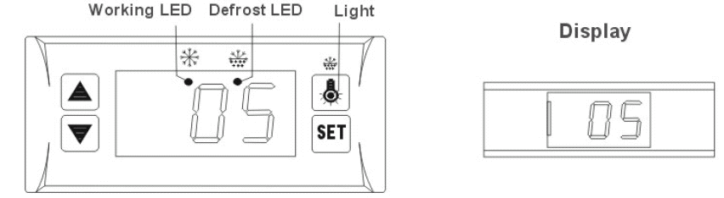

Рис.:
Working LED | Светодиод «Работа»
Defrost LED | Светодиод «Размораживание»
Light | Освещение
Display | Дисплей
SET | Установка

1. Задайте температуру:
a) Нажмите кнопку  «Установка» и задайте температуру (отображается на дисплее).
b) Нажмите кнопку «Стрелка вверх» или «Стрелка вниз» для того, чтобы изменить и сохранить отображаемую величину, и нажмите кнопку «Установка» для того, чтобы выйти из режима «Настройка» и отобразить температуру холодного помещения.
c) Если в течение 10 секунд не нажата ни одна из кнопок, то отображается температура холодного помещения.
2. Освещение. Нажмите кнопку «Освещение», чтобы включить освещение, и снова нажмите эту же кнопку, чтобы выключить.
3. Ручной пуск и останов режима «Размораживание». Нажмите кнопку «Освещение» и удерживайте её в течение 6 секунд для того, чтобы перейти в режим «Размораживание» или завершить работу в этом режиме.
4. Отображение температуры испарителя. Нажмите кнопку «Стрелка вверх» и удерживайте её в течение 6 секунд для того, чтобы дисплей отобразил температуру испарителя. Через 10 секунд на дисплее возобновится отображение температуры холодного помещения.
5. Светодиод «Работа». В то время, когда осуществляется охлаждение, этот световой индикатор включен. Когда температура холодного помещения постоянная, этот световой индикатор выключен. Когда действует задержка, этот световой индикатор мигает.
6. Светодиод «Размораживание». Во время размораживания этот световой индикатор включен. Когда размораживание остановлено, этот световой индикатор выключен. Когда действует задержка размораживания, этот световой индикатор мигает.
7. Установка параметров
a) Нажмите кнопку «Установка» и удерживайте её в течение 6 секунд для того, чтобы перейти в режим «Установка параметров», когда мигает «E I».
b) Снова нажмите кнопку «Установка» для того, чтобы выбрать один из 10 последовательных параметров:
E1, E2, E3, E4, E5, E6, F1, F2, F3, F4.
c) Нажмите кнопку «Стрелка вверх» или «Стрелка вниз» для того, чтобы отобразить, изменить и сохранить отображаемую величину.
d) Если в течение 10 секунд не нажата ни одна из кнопок, то отображается температура холодного помещения.

Параметр | Функция | Диапазон установок | По умолчанию
E1 | Нижний предел установочной точки | от -45 °C до заданной температуры
E2 | Верхний предел установочной точки | от заданной температуры до 45 °C
E3 | Гистерезис температур | 1 … 10 °C
E4 | Задержка пуска компрессора | 0 … 10 минут
E5 | Отклонение от температуры помещения | -5 °C … +5 °C
E6 | Отклонение от температуры испарителя | -5 °C … +5 °C
F1 | Максимальная продолжительность режима «Размораживание» | 1 … 60 минут
F2 | Интервал между режимами «Размораживание» | 0 … 24 час
F3 | Температура прекращения размораживания | 0 … 24 °C
F4 | Дисплей при размораживании | 0 = обычный дисплей;  1 = последняя величина перед размораживанием

{{004

Обслуживание
Диапазон рабочих температур
Данная машина рассчитана на эксплуатацию в диапазоне температур окружающей среды от 16 °C до 32 °C.

Чистка
Чтобы соответствовать гигиеническим стандартам и обеспечить хорошее качество напитков и пищевых продуктов, выполняйте чистку внутри машины настолько часто, насколько это возможно.
ПРЕДУПРЕЖДЕНИЕ! Струи воды не разрешается использовать для чистки машины.

1. Приступая к чистке, выньте вилку электрического кабеля из розетки источника электрической энергии.
2. Чистящие порошки, оказывающие абразивное действие, не разрешается использовать для чистки машины, поскольку они могут испортить внутренние детали витрины.
3. Вымойте внутренние части машины, используя небольшое количество воды с добавлением нейтрального мыла. Тщательно промойте большим количеством воды, чтобы удалить остатки мыла.
4. Для того, чтобы поддержать высокий стандарт эксплуатационных характеристик машины, оставляйте машину включенной круглосуточно, ночью и днём, поскольку это позволяет избежать отложений.

ПРЕДУПРЕЖДЕНИЕ! Для чистки машины не разрешается использовать органические растворители (бензин, спирт и тому подобное). Такие вещества могут повредить корпусу машины, а также могут образоваться взрывоопасные пары. Для чистки машины не разрешается использовать острые предметы.

Для чистки машины используйте влажное полотенце, но никогда не допускайте прямого контакта с водой. Закончив чистку, убедитесь в том, что машина полностью высохла.

Указания по выбрасыванию
Когда наступит время заменить старую машину новой, примите во внимание приведённые ниже сведения. Старая машина не является никуда не годным хламом. В ней имеются материалы, которые могут быть использованы для переработки.

Компенсация за старую неиспользуемую машину
1. Выньте вилку электрического кабеля из розетки источника электрической энергии.
2. Отрежьте электрический кабель от машины и выбросьте вместе с электрической вилкой.
ПРЕДУПРЕЖДЕНИЕ! Хладагенты холодильных машин, а также газы тепловой изоляции, следует выбрасывать, действуя профессионально. Приступая к выбрасыванию, убедитесь в том, что трубки холодильного устройства не имеют повреждений. При выбрасывании машины соблюдайте нормы и правила, установленные местными властями.

{{005

Технические характеристики

1. Холодильная витрина для тортов

Модель | Параметр | Полки | Вместимость  [литр] | Хладагент | Размеры [см] | Масса
Напольные модели
S740 | 220 … 240 В, 50 Гц, 749 Вт | 3 | 310 | R134A | 120 х 73 х 120 | 200 кг
S750 | 220 … 240 В, 50 Гц, 900 Вт | 3 | 395 | R134A | 150 х 73 х 120 | 225 кг
S760 | 220 … 240 В, 50 Гц, 956 Вт | 3 | 480 | R134A | 180 х 73 х 120 | 260 кг
S840 | 220 … 240 В, 50 Гц, 749 Вт | 3 | 360 | R134A | 120 х 84 х 120 | 215 кг
S850 | 220 … 240 В, 50 Гц, 900 Вт | 3 | 460 | R134A | 150 х 84 х 120 | 245 кг
S860 | 220 … 240 В, 50 Гц, 956 Вт | 3 | 560 | R134A | 180 х 84 х 120 | 280 кг
S940 | 220 … 240 В, 50 Гц, 843 Вт | 4 | 470 | R134A | 120 х 81 х 137 | 285 кг
S950 | 220 … 240 В, 50 Гц, 931 Вт | 4 | 600 | R134A | 150 х 81 х 137 | 325 кг
S960 | 220 … 240 В, 50 Гц, 1102 Вт | 4 | 730 | R134A | 180 х 81 х 137 | 370 кг
Настольные модели
GL840 | 220 … 240 В, 50 Гц, 816 Вт | 4 | 491 | R134A | 120 х 75 х 135 | 250 кг
GL850 | 220 … 240 В, 50 Гц, 937 Вт | 4 | 633 | R134A | 150 х 75 х 135 | 290 кг
GL860 | 220 … 240 В, 50 Гц, 1108 Вт | 4 | 776 | R134A | 180 х 75 х 135 | 330 кг
M430 | 220 … 240 В, 50 Гц, 340 Вт | 2 | 70 | R134A | 90 х 47 х 68 | 83 кг
M440 | 220 … 240 В, 50 Гц, 475 Вт | 2 | 94 | R134A | 120 х 47 х 68 | 90 кг
M450 | 220 … 240 В, 50 Гц, 495 Вт | 2 | 118 | R134A | 150 х 47 х 68 | 105 кг

2. Тепловая витрина для горячих кондитерских изделий

Модель | Параметр | Полки | Вместимость  [литр] | Нагреватель | Размеры  [см] | Масса
Настольные модели
H430 | 220 … 240 В, 50 Гц, 765 Вт | 2 | 70 | 600 Вт | 90 х 47 х 68 | 50 кг
H440 | 220 … 240 В, 50 Гц, 805 Вт | 2 | 94 | 600 Вт | 120 х 47 х 68 | 65 кг
H450 | 220 … 240 В, 50 Гц, 845 Вт | 2 | 118 | 600 Вт | 150 х 47 х 68 | 75 кг

ПРИМЕЧАНИЕ.
(1) Если напряжение и частота отличаются, то работоспособность витрины не нарушается. Однако технические характеристики будут немного отличаться.
(2) Взвешенное звуковое давление, создаваемое машинами, менее 70 дБ.

{{006

Электрическая схема

Модели S7, S8, S9, GL8
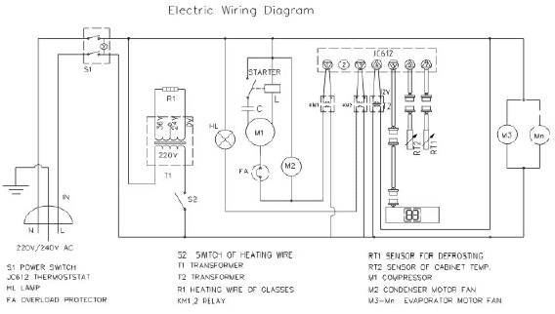

Рис. :
S1 | Power switch | Электрический выключатель
JC612 | Thermostat | Термостат
HL | Lamp | Лампа
FA | Overload protector | Защита от перегрузки
S2 | Switch of heating wire | Выключатель нагревательного элемента
T1 | Transformer | Трансформатор
T2 | Transformer | Трансформатор
R1 | Heating wire of glasses | Нагревательный элемент для стёкол
KM1,2 | Relay | Реле
RT1 | Sensor for defrosting | Датчик размораживания
RT2 | Sensor of cabinet temp. | Датчик температуры шкафа
M1 | Compressor | Компрессор
M2 | Condenser motor fan | Вентилятор электродвигателя компрессора
M2 … Mn | Evaporator motor fan | Вентилятор электродвигателя испарителя

Модели M430, M440, M450
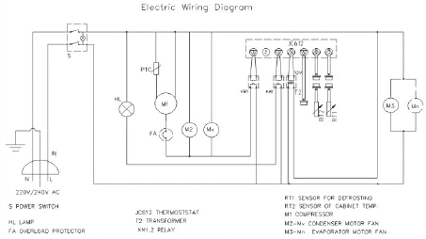

Рис. :
S | Power switch | Электрический выключатель
HL | Lamp | Лампа
FA | Overload protector | Защита от перегрузки
JC612 | Thermostat | Термостат
S2 | Switch of heating wire | Выключатель нагревательного элемента
T2 | Transformer | Трансформатор
KM1,2 | Relay | Реле
RT1 | Sensor for defrosting | Датчик размораживания
RT2 | Sensor of cabinet temp. | Датчик температуры шкафа
M1 | Compressor | Компрессор
M2 | Condenser motor fan | Вентилятор электродвигателя компрессора
M2 … Mn | Evaporator motor fan | Вентилятор электродвигателя испарителя

{{007

Модели: H430, H440, H450. Электрическая схема

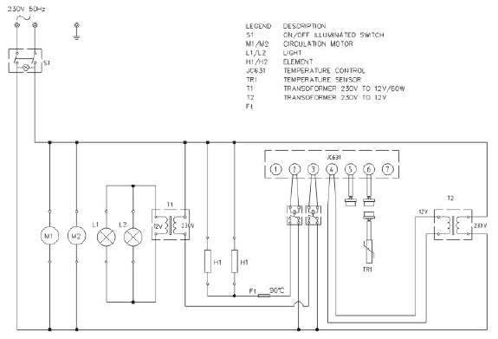

Рис. :

Условное обозначение | Наименование
S1 | on/off illuminated switch | Электрический выключатель с подсветкой
M1/M2 | circulation motor | Электродвигатель системы циркуляции
L1/L2 | light | Лампа осветительная
H1/H2 | element | Нагревательный элемент
JC631 | temperature control | Регулятор температуры
TR1 | temperature sensor | Датчик температуры
T1 | transformer 230V to 12V/60W | Трансформатор 230 В/12 В, 60 Вт
T2 | transformer 230V to 12V | Трансформатор 230 В/12 В
Ft |  | Тепловая защита, 90 °C

Функциональная схема

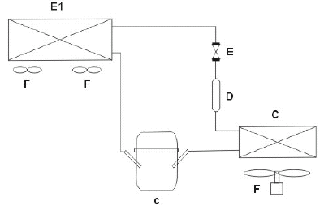

Рис. :
Условное обозначение | Наименование
c | compressor | Компрессор
C | condenser | Конденсатор
F | fan | Вентилятор
E I | evaporator | Испаритель
E | expansion valve capillary tube | Капиллярная трубка расширительного клапана
D | dry-filter | Фильтр-водоотделитель

{{008

Поиск и устранение неисправностей

Признак | Возможная причина | Способ устранения | Примечание
Не подаётся электроэнергия на вход или не светится световой индикатор «Работа» | Перегорел предохранитель | Замените | (1)
 | Плохой контакт вилки в розетке | Отремонтируйте или замените розетку | (1)
 | Неисправна схема управления входом |  | (1)
Не работает компрессор | Не действует термостат | Замените | (1)
Не работает компрессор | Термостат установлен в нерабочее положение | Поверните термостат в рабочее положение | (1)
Не работает компрессор | Плохой контакт термостата | Вставьте вилку плотнее | (1)
Не работает компрессор | Ослабли штыри вилки пускового устройства | Вставьте вилку плотнее | (1)
Не работает компрессор | Неисправен компрессор | Замените | (1)
Не работает компрессор | Неисправно пусковое устройство или конденсатор | Отремонтируйте или замените | (1)
Компрессор работает, однако, температура в витрине слишком высокая | Слишком высокая температура окружающей среды | Правильно отрегулируйте термостат | (1)
 | На конденсаторе слишком много пыли и грязи | Своевременно очищайте | (1)
 | Слишком толстый слой снега на испарителе | Остановите машину и разморозьте. Задайте несколько более высокую температуру | (1)
 | Неисправен термостат | Замените | (1)
Не работает вентилятор конденсатора | Неисправен вентилятор конденсатора | Замените | (1)
Не работает вентилятор конденсатора | Нет смазки в подшипнике электродвигателя вентилятора | Смажьте | (1)
Не работает вентилятор конденсатора | Повреждена обмотка электродвигателя вентилятора | Замените | (1)
Пуск и останов компрессора происходят слишком часто | Короткое замыкание в обмотке компрессора | Проверьте с помощью мультиметра, замените компрессор | (1)
Не работает вентилятор испарителя | Плохой контакт в розетке | Отремонтируйте или замените | (1)
Не работает вентилятор испарителя | Неисправен электродвигатель вентилятора | Замените | (1)

ПРИМЕЧАНИЕ. (1) По поводу проверки и ремонта обратитесь в авторизованный отдел обслуживания.

ПРЕДОСТЕРЕЖЕНИЕ! Если при работе с машиной возникли какие-либо затруднения, или машина неисправна, не пытайтесь самостоятельно отремонтировать машину или что-либо заменить. Обязательно обратитесь за помощью в авторизованный отдел обслуживания.

{{009

Структурная схема

Модели: S7, S8, S9, GL8
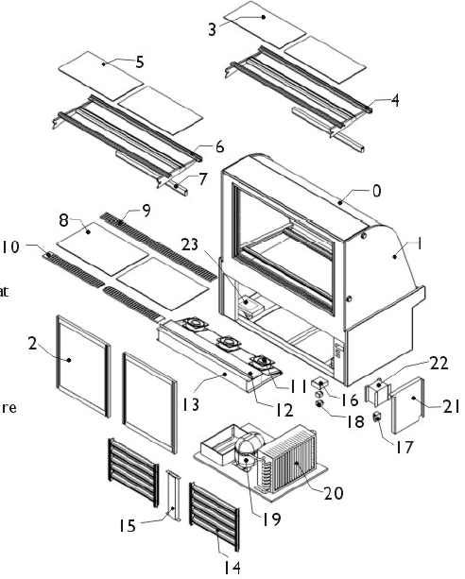
Рис. :
0 | front glass | Переднее стекло
1 | side glass | Боковое стекло
2 | sliding door | Сдвигающаяся дверца
3 | top shelf | Верхняя полка
4 | top shelf bracket | Кронштейн верхней полки
5 | middle shelf | Средняя полка
6 | middle shelf bracket | Кронштейн средней полки
7 | light | Лампа осветительная
8 | bottom shelf | Нижняя полка
9 | front s/s air grill | Передняя воздушная решетка, нержавеющая сталь
10 | rear s/s air grill | Задняя воздушная решетка, нержавеющая сталь
11 | evaporator motor fan | Электрический вентилятор испарителя
12 | evaporator cover | Крышка испарителя
13 | evaporator | Испаритель
14 | ventilation grill | Вентиляционная решетка
15 | s/s support | Держатель, нержавеющая сталь
16 | digital thermostat | Цифровой термостат
17 | transformer for thermostat | Трансформатор для термостата
18 | switch | Выключатель
19 | compressor | Компрессор
20 | condenser and motor | Конденсатор и электродвигатель
21 | wiring board | Монтажная плата
22 | transformer for heating wire | Трансформатор для нагревательного элемента
23 | caster wheel | Самоориентирующееся колёсико

{{010

Модели: M430, M440, M450

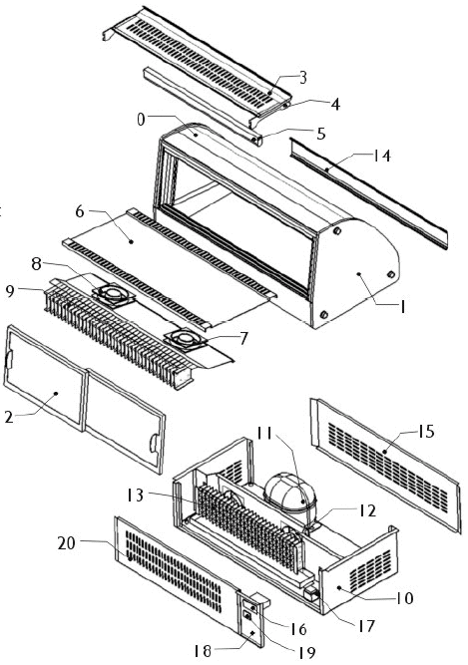

Рис. :
0 | front glass | Переднее стекло
1 | side glass | Боковое стекло
2 | sliding door | Сдвигающаяся дверца
3 | top shelf | Верхняя полка
4 | top shelf bracket | Кронштейн верхней полки
5 | light | Лампа осветительная
6 | bottom shelf board | Нижняя полка
7 | evaporator motor fan | Электрический вентилятор испарителя
8 | evaporator cover | Крышка испарителя
9 | evaporator | Испаритель
10 | side panel | Боковая панель
11 | compressor | Компрессор
12 | condenser fan motor | Электродвигатель вентилятора конденсатора
13 | condenser | Конденсатор
14 | decoration panel | Декоративная панель
15 | front panel | Передняя панель
16 | thermostat | Термостат
17 | transformer for thermostat | Трансформатор для термостата
18 | panel | Панель
19 | switch | Выключатель
20 | rear grill | Задняя решетка

{{011

Модели: H430, H440, H450
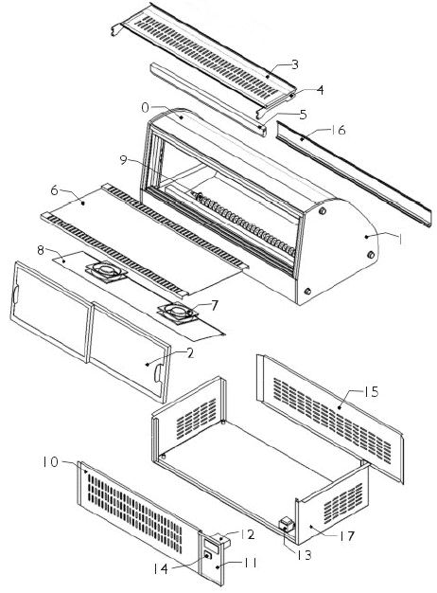

Рис. :
0 | front glass | Переднее стекло
1 | side glass | Боковое стекло
2 | sliding door | Сдвигающаяся дверца
3 | top shelf | Верхняя полка
4 | top shelf bracket | Кронштейн верхней полки
5 | light | Лампа осветительная
6 | bottom shelf board | Нижняя полка
7 | motor fan | Электрический вентилятор
8 | heater cover | Крышка нагревателя
9 | heater | Нагреватель
10 | rear grill | Задняя решетка
11 | panel | Панель
12 | thermostat | Термостат
13 | transformer for thermostat | Трансформатор для термостата
14 | switch | Выключатель
15 | front panel | Передняя панель
16 | decoration panel | Декоративная панель
17 | side panel | Боковая панель

